浡诚一期“官厅湖·桃李春风” 项目
2020年7月份管理报告

项目名称：官厅湖·桃李春风项目
委托方：宁波市鄞州浡诚财务咨询有限公司
受托方：北京康正国际资产评估有限公司
监管人员：郭明强、方小英
日期：二零二零年八月四日
目录
1重大事件的披露 ..3
2工程进度 ..3
2.1项目地块现场状况 3
2.2 项目地块现场照片（2020年8月1日） ..3
2.3证照办理情况说明......................................................................................................4
3资金的使用情况 4
4 收款登记表......................................................................................................................5
5印章、证照使用情况 5
6合同签订情况 5
7 各月资金流出分类情况表……………………………………………………………………6
附件一 天骠蓝诚1233账户对账单..........................................................................8

为了方便阅读之目的，本报告中将部分名称简写为：
·项目公司：河北天骠蓝诚房地产开发有限公司
·浡诚基金：宁波市鄞州浡诚财务咨询有限公司
·康正：北京康正国际资产评估有限公司

1重大事件的披露
无

2工程进度

2.1 项目地块现场状况
2020年7月份，工地未动工。

2.2项目地块现场照片（2020年8月1日）
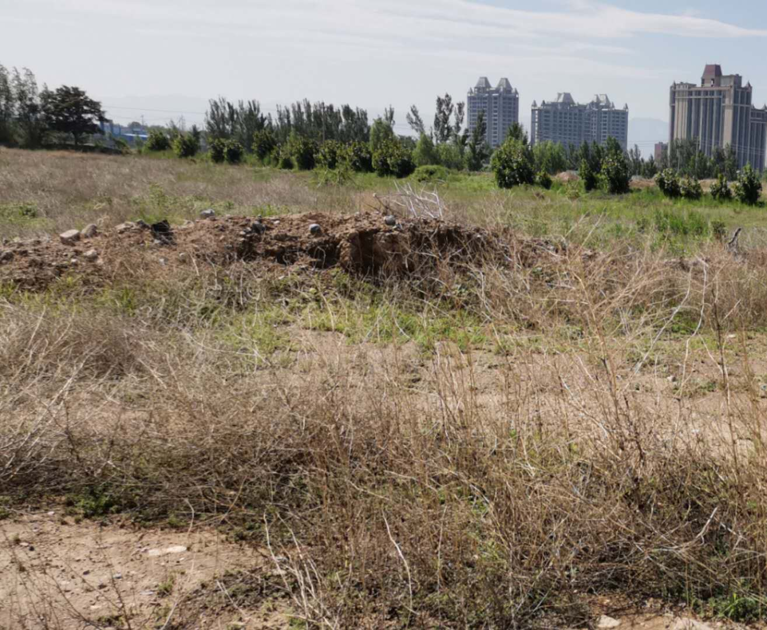
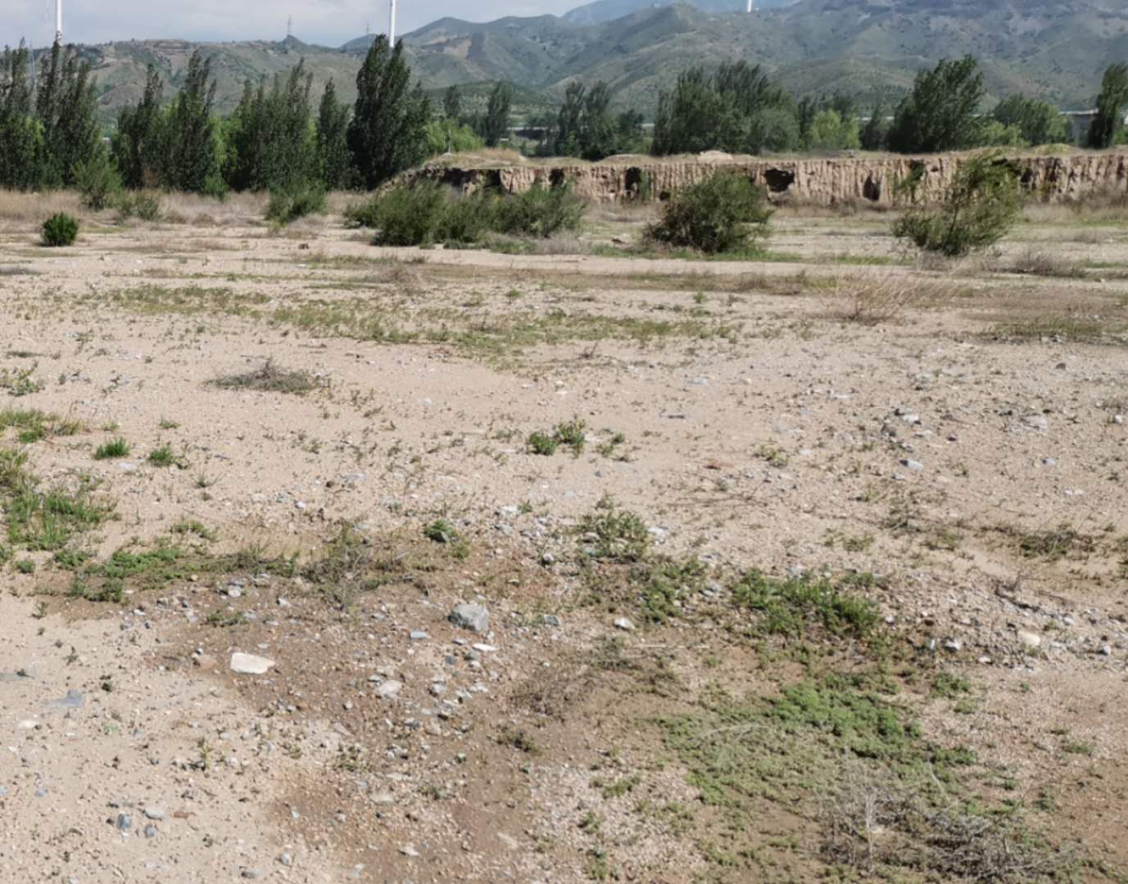

1.A-3地块照片 2.A-3地块河道周边照片
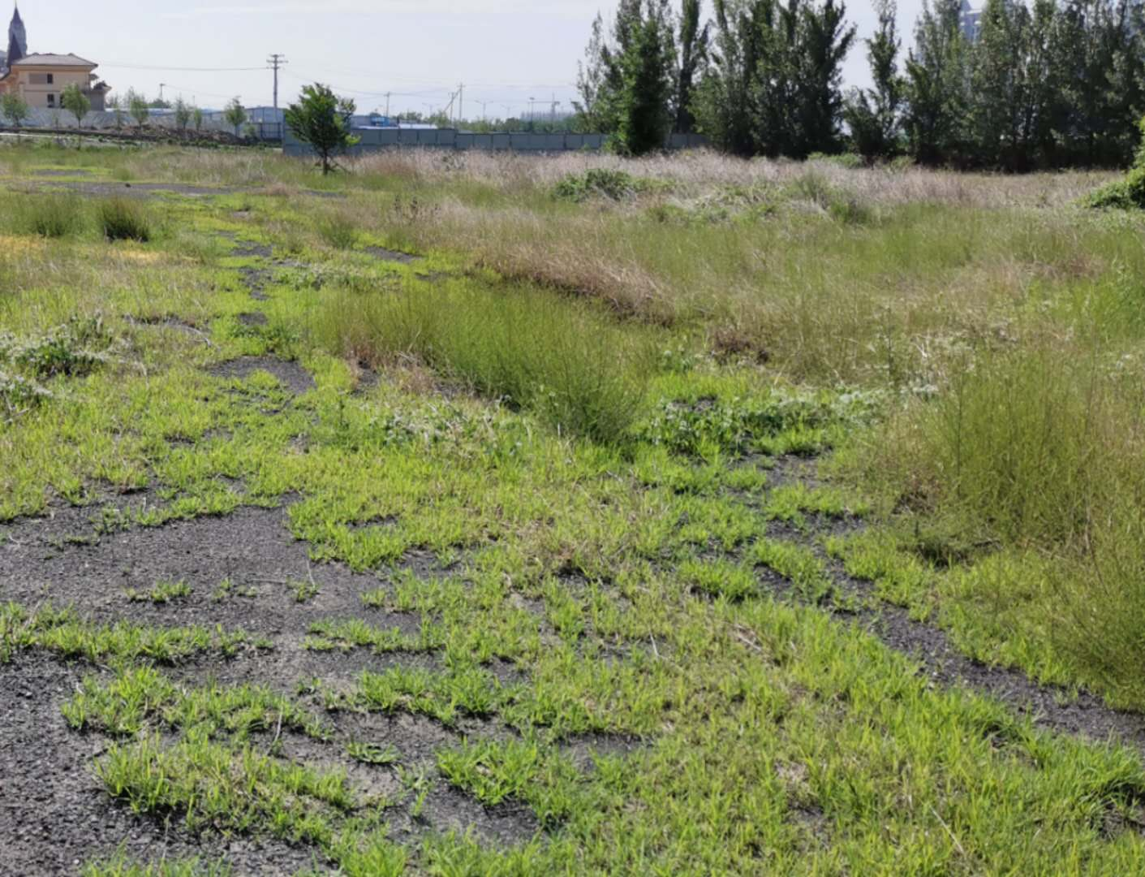
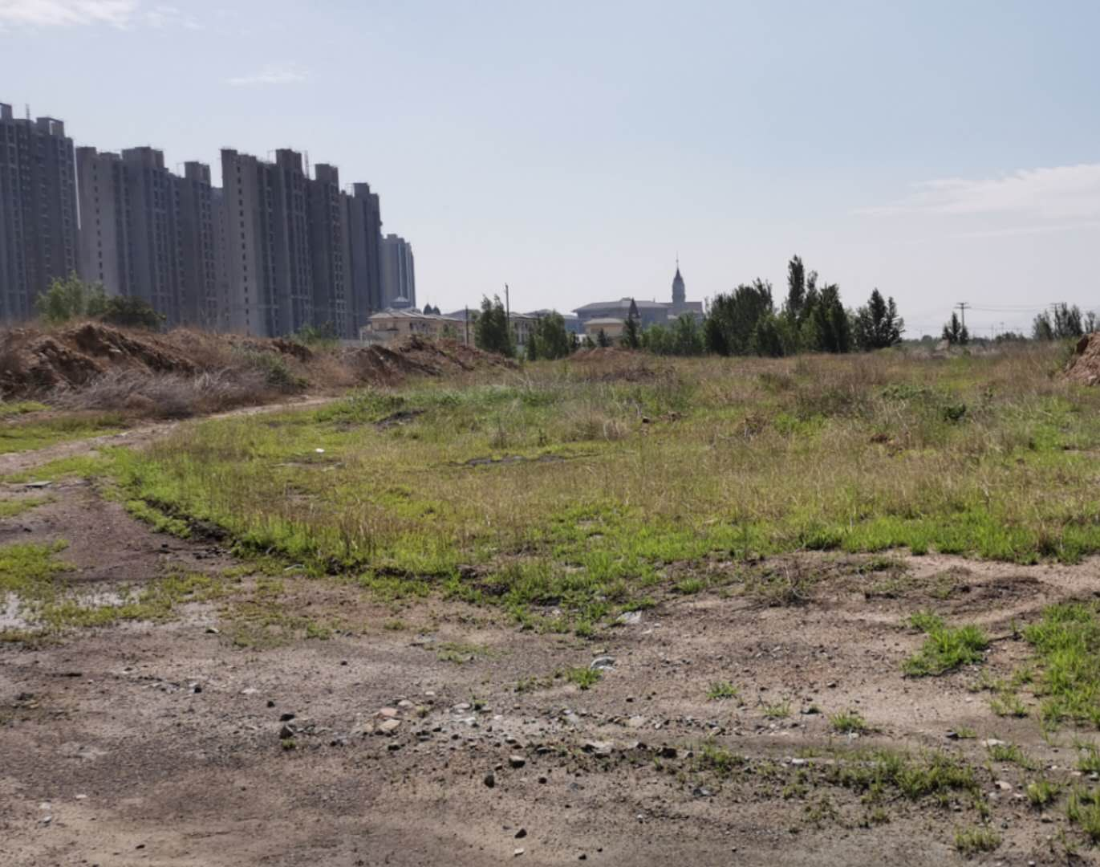

3.A-3地块照片 4.A-3地块河道周边照片

2.3 证照办理情况说明
证照办理进度表
五证 | 实际进度
建设用地规划许可证 | 2018年9月5日已取得
不动产权许可证 | 尚未取得
建设工程规划许可证 | 尚未取得
建设工程施工许可证 | 尚未取得
预售许可证 | 尚未取得

3资金的使用情况
2020年7月付款统计表
序号 | 申请日期 | 事由 | 收款方 | 付款金额（元） | 申请人 | 审批人
1 | 2020/7/15 | 牛冬生2020年7月怀来当地医疗、养老、失业保险缴纳 | 国家金库怀来县支库 | 712.68 | 田灵燕 | 黄志强
2 | 2020/7/15 | 2020年7月份北京社保代缴 | 江苏金柚人才科技有限公司 | 7407.82 | 田灵燕 | 黄志强
3 | 2020/7/15 | 牛冬生交通费报销 | 牛冬生 | 2000 | 田灵燕 | 黄志强
4 | 2020/7/15 | 员工餐补 | 李璨 | 703.18 | 田灵燕 | 黄志强
5 | 2020/7/30 | 黄总房屋租赁费用 | 高亮 | 20,000.00 | 田灵燕 | 黄志强
6 | 2020/7/30 | 董局房屋租赁费用 | 梁永霞 | 17,425.00 | 田灵燕 | 黄志强
7 | 2020/7/30 | 公车违章罚款 | 田灵燕 | 100.00 | 田灵燕 | 黄志强
8 | 2020/7/30 | 公务车检测费 | 田灵燕 | 360.00 | 田灵燕 | 黄志强
9 | 2020/7/30 | 办公用品及后勤物品采购 | 田灵燕 | 131.60 | 田灵燕 | 黄志强
合计 |  |  |  | 48840.28

4收款登记表
2020年7月收款统计表
序号 | 申请日期 | 事由 | 付款方 | 收款金额（元） | 申请人 | 审批人
1 | 2020年7月30日 | 往来款（香河中龙资产管理集团） | 香河中龙蓝城实业有限公司 | 120,000.00 | 邢丽丽 | 黄志强
合计 |  |  |  | 120,000.00

5印章、证照使用情况
对于印章的使用，项目公司通过相关负责人审批，给予盖章。各印鉴使用具体情况详见公章/法人章使用情况表：
2020年7月公章/法人章使用情况表
申请日期 | 事由 | 材料 | 印鉴名称及使用次数 | 申请人 | 审批人
2020年7月13日 | 黄总房屋租赁合同用印 | 房屋租赁合同一式两份（鸿翔城小区2栋1单元1504室） | 天骠公章（4） | 田灵燕 | 黄志强
2020年7月15日 | 怀来当地社保7月份社保申报表用印 | 7月份工伤、医疗、失业、养老保险核定表各一式三份 | 天镖公章（12） | 田灵燕 | 黄志强
2020年7月15日 | 董局房屋租赁合同用印 | 房屋租赁合同一式两份（怀来县沙城镇华府颐景227-2-1101室） | 天骠公章（4） | 田灵燕 | 黄志强
2020年7月22日 | 项目公司向香河中龙集团临时借款12万元整，用于日常开销 | 借款申请一份、借据一式三份 | 天骠公章（4）法人章（3） | 邢丽丽 | 黄志强

6合同签订情况
2020年7月合同签订情况表
序号 | 签约日期 | 对方单位（姓名） | 合同文件名称 | 付款节点 | 合同金额
1 | 2020年7月13日 | 高亮 | 房屋租赁合同 | 签订合同时一次性付款 | 20,000.00
2 | 2020年7月15日 | 梁永霞 | 房屋租赁合同 | 签订合同时一次性付款 | 17,425.00

7 各月资金流出分类情况表
币种：人民币 单位：万元
资金用途/时间 | 前期费用 | 工程款 | 设计费 | 营销费用 | 管理费 | 借款本息及财务费用 | 税费 | 代收税费缴退 | 退款 | 营业外支出 | 运营费 | 往来款 | 合计
2018.07 | 11,100.00 | 0.00 | 0.00 | 0.00 | 12.55 | 0.00 | 0.00 | 0.00 | 0.00 | 15.00 | 1.85 | 0.00 | 11,129.4
2018.08 | 0.00 | 0.00 | 0.00 | 0.00 | 14.63 | 0.00 | 0.88 | 0.00 | 0.00 | 0.00 | 7.2 | 0.00 | 22.71
2018.09 | 7.00 | 0.00 | 400.00 | 0.00 | 21.84 | 0.00 | 0.58 | 0.00 | 0.00 | 0.00 | 60.73 | 0.00 | 490.15
2018.10 | 0.00 | 4.00 | 0.00 | 45.00 | 9.45 | 0.00 | 0.41 | 0.00 | 2 | 0.00 | 24.63 | 0.00 | 85.49
2018.11 | 0.26 | 0.00 | 10.00 | 0.00 | 16.73 | 0.00 | 0.16 | 0.00 | 0.00 | 0.00 | 5.36 | 0.00 | 32.51
2018.12 | 0.00 | 0.00 | 0.00 | 20.00 | 12.72 | 343.92 | 0.16 | 0.00 | 0.00 | 0.00 | 54.46 | 0.00 | 431.26
2019.01 | 10,908.00 | 0.00 | 0.00 | 0.00 | 25.49 | 0.00 | 0.00 | 0.00 | 32 | 0.00 | 164.64 | 0.00 | 11,130.13
2019.02 | 0.00 | 30 | 0.00 | 0.00 | 0.53 | 0.00 | 0.81 | 0.00 | 0.00 | 0.00 | 0.00 | 0.00 | 31.34
2019.03 | 241.20 | 0.00 | 0.00 | 0.00 | 9.87 | 0.00 | 0.16 | 0.00 | 0.00 | 0.00 | 41.51 | 0.00 | 292.74
2019.04 | 0.00 | 0.00 | 0.00 | 0.00 | 8.85 | 0.00 | 0.66 | 0.00 | 6 | 0.00 | 39.42 | 0.00 | 54.93
2019.05 | 0.00 | 0.00 | 0.00 | 0.00 | 7.54 | 0.00 | 0.62 | 0.00 | 0.00 | 0.00 | 31.83 | 0.00 | 39.99
2019.06 | 0.00 | 0.00 | 0.00 | 0.00 | 4.67 | 0.00 | 0.83 | 0.00 | 0.00 | 0.00 | 26.63 | 0.00 | 32.13
2019.07 | 0.00 | 0.00 | 0.00 | 0.00 | 4.32 | 0.00 | 0.83 | 0.00 | 0.00 | 0.00 | 80.56 | 0.00 | 85.71
2019.08 | 0.00 | 0.00 | 0.00 | 0.00 | 4.59 | 0.00 | 0.03 | 0.00 | 0.00 | 0.00 | 9.58 | 0.00 | 14.2
2019.09 | 0.00 | 0.00 | 0.00 | 0.00 | 1.64 | 0.00 | 2.94 | 0.00 | 0.00 | 0.00 | 14.14 | 0.00 | 18.72
2019.10 | 0.00 | 0.00 | 0.00 | 0.00 | 1.5 | 0.00 | 1.77 | 0.00 | 0.00 | 0.00 | 11.21 | 0.00 | 14.48
2019.11 | 0.00 | 0.00 | 0.00 | 0.00 | 2.97 | 0.00 | 2.03 | 0.00 | 0.00 | 0.00 | 10.96 | 0.00 | 15.96
2019.12 | 0.00 | 35.54 | 44.02 | 15.00 | 3.14 | 527.56 | 2.08 | 0.00 | 0.00 | 0.00 | 10.91 | 0.00 | 638.25
2020.01 | 0.00 | 0.00 | 0.00 | 0.00 | 1.7 | 0.00 | 3.65 | 0.00 | 0.00 | 0.00 | 10.98 | 0.00 | 16.33
2020.02 | 0.00 | 0.00 | 0.00 | 0.00 | 0.16 | 0.00 | 0.44 | 0.00 | 0.00 | 0.00 | 12.62 | 0.00 | 13.22
2020.03 | 0.00 | 0.00 | 0.00 | 0.00 | 0.7 | 0.00 | 0.69 | 0.00 | 0.00 | 0.00 | 12.12 | 0.00 | 13.51
2020.04 | 0.00 | 0.00 | 0.00 | 0.00 | 2.01 | 0.00 | 1.13 | 0.00 | 0.00 | 0.00 | 11.8 | 0.00 | 14.94
2020.05 | 0.00 | 0.00 | 0.00 | 0.00 | 4.47 | 0.00 | 1.42 | 0.00 | 0.00 | 0.00 | 0.00 | 0.00 | 5.89
2020.06 | 0.00 | 0.00 | 0.00 | 0.00 | 0.73 | 0.00 | 1.49 | 0.00 | 0.00 | 0.00 | 0.00 | 0.00 | 2.22
2020.07 | 0.00 | 0.00 | 0.00 | 0.00 | 4.88 | 0.00 | 0.00 | 0.00 | 0.00 | 0.00 | 0.00 | 0.00 | 4.88
合 计 | 22,256.46 | 69.54 | 454.02 | 80.00 | 177.68 | 871.48 | 23.77 | 0.00 | 40.00 | 15.00 | 643.14 | 0.00 | 24,631.09

注1：资金流出中表中不包括银行自动扣除的询证函费用、交易期间产生的手续费、本票工本费等。

附件一 天骠蓝诚5085 6001 0400 21233账户对账单
